PFLITSCH Gitter-Kanal ist einfach zu konfektionieren

Offenes Installationssystem mit hoher Flexibilität auch für Hygiene-Anwendungen

Der offene und stabile Gitter-Kanal von PFLITSCH bietet optimale Kabelführungslösungen in anspruchsvollen Branchen wie der Telekommunikation und Datentechnik, der Lebensmittelindustrie und der Chemietechnik sowie im Maschinen- und Anlagenbau. Das System ist zugelassen nach UL und DNV für anspruchsvolle Offshore-Installationen.

Den PFLITSCH Gitter-Kanal gibt es in Größen von 53 mm x 46 mm bis 620 mm x 110 mm in den Bauhöhen 60 mm und 110 mm sowie als Mini-Kanal ab 40 mm x 20 mm in U-, C- und G-Form und als Flachgitter. Neu ist der Z-Kanal für Applikationen in Food + Pharma, wo Installationen leicht zu reinigen sein müssen.

Gefertigt wird der Gitter-Kanal aus bis zu 6 mm starken, verzinkten Stahl- oder Edelstahldrähten für besten Korrosionsschutz und eine hohe Stabilität. Mit nur zwei Werkzeugen lässt er sich individuell konfektionieren: Die nicht benötigten Drähte werden einfach entfernt und der Kanal passend gebogen. Mit Verbindern werden die einzelnen Segmente zu einem stabilen Kanalverlauf verschraubt.

Vielfältige Zubehörteile und Sonderlösungen

Mit einsteckbaren Biegeblechen und Radiusbegrenzern werden Kabel an Übergängen und Biegungen sicher geführt. Trennwände sorgen für eine übersichtliche Kabelführung und Montageplatten ermöglichen die Installation von Komponenten direkt am Gitter-Kanal. Dachförmige oder flache, aufgeclipste Deckel – auch als Vollschutzvariante mit Seitenabdeckungen – schützen die verlegten Kabel vor herabtropfenden Flüssigkeiten.

Für Anwendungen in der Lebensmittelindustrie, bei denen es auf gute Reinigung ankommt, hat PFLITSCH speziell für den Gitter-Kanal besondere Befestigungskonsolen entwickelt, um den Kabelkanal hygienisch-sauber zu montieren.

Mit der elektrohydraulischen, akkubetriebenen Gitter-Kanalschere lassen sich die bei der Montage nicht benötigten Drahtstege aus dem Gitter-Kanal sekundenschnell und sauber auf Knopfdruck heraustrennen. Das spezielle Werkzeug realisiert gratarme Schnitte ganz ohne teure Nacharbeit. Der um 330° drehbare Werkzeugkopf erleichtert die Handhabung auch an bereits installierten Gitter-Kanälen. Die Ladezeit des Hochleistungsakkus beträgt nur 15 Minuten.

Prozessoptimierung beim Kunden durch vormontierte Baugruppen

Ein hohes Einsparpotenzial bietet der Baugruppenservice von PFLITSCH. Von der Planung über den Einkauf und Logistik bis zur Montage ergibt sich für den Kunden eine hohe Prozessoptimierung und Kostentransparenz. Die Kabelkanal-Planung läuft mit dem easyRoute-Tool am Bildschirm in 3D und lässt sich virtuell in die Maschinen-Umgebung integrieren. Die Konstruktionsdaten verwendet PFLITSCH als Basis für Kalkulation, Angebotserstellung und Produktion. So entstehen vormontierte Kanal-Baugruppen, die PFLITSCH termingerecht zum Fixpreis liefert. Die nummerierten Baugruppen installiert der Monteur einfach und sicher. Die einmal erstellte Baugruppe ist reproduzierbar und kann somit jederzeit wieder geordert oder modifiziert werden.

Kontakt:

PFLITSCH GmbH & Co. KG

Ernst-Pflitsch-Str. 1

D - 42499 Hückeswagen

Frauke Ulrich (Marketingreferentin)

Tel.: 02192-911-0

E-Mail: info@pflitsch.de

Web: www.pflitsch.de

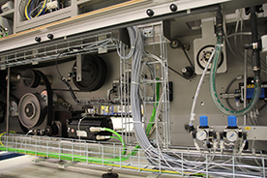
Bild 1: Mit dem Gitter-Kanal von PFLITSCH ergibt sich im Maschinenbau eine offene und übersichtliche Kabelführung. Leitungen lassen sich an der Stelle einlegen und ausführen. (Bild: PFLITSCH)

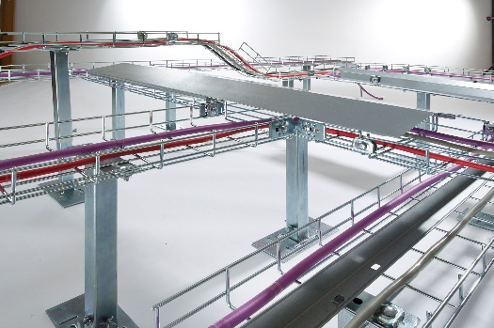
Bild 2: Der offene und stabile Gitter-Kanal von PFLITSCH bietet optimale Kabelführungslösungen in anspruchsvollen Branchen wie der Telekommunikation, der Lebensmittelindustrie und der Chemietechnik sowie im Maschinen- und Anlagenbau. (Bild: PFLITSCH)

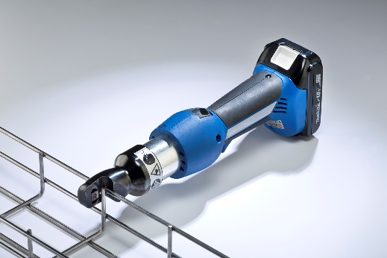
Bild 3: Mit dem praktischen Akku-Werkzeug lassen sich nicht benötigte Drahtstege bei der Installation mühelos heraustrennen. (Bild. PFLITSCH)

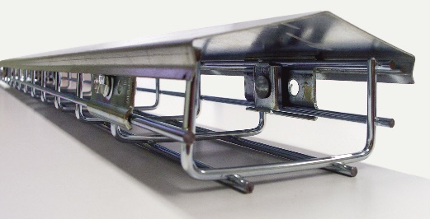
Bild 4: Mit einem aufschnappbaren Deckel wird der Gitter-Kanal zum Schutzraum empfindlicher Leitungen z.B. in Hygiene-Anwendungen. (Bild: PFLITSCH)

